PROJECTGUILT · STORY MODULE

Story 节点设计与 JSON 扩展指南
  - 理解节点图、状态机、全部内置节点与可扩展剧情写法

文档版本：v1.0
Story 基线：v1.4 / Newtonsoft.Json / 单文件剧情
验证环境：Unity 6000.3.7f1
更新日期：2026-07-28
面向需要自己编写、扩展和排查 Story JSON 的策划与程序

先给结论：把剧情理解成“有状态的节点图”
一句话模型 JSON 的 nodes 不是按文本顺序播放的列表，而是一张以 nodeId 为点、以 nextNodeId / targetNodeId / trueNodeId 等字段为边的有向图。状态机从 startNodeId 出发，持续执行，直到遇到需要等待的节点、End 或错误。
你写剧情时真正需要控制的是三件事：当前节点做什么、执行完成后去哪里、这一步是否要暂停等待玩家或时间。数组排列只影响人工阅读，不决定播放顺序。

推荐阅读路线
- 先读第 1～4 章，建立“节点图 + 状态机 + 处理器”的整体模型。
- 再读第 5～6 章，掌握 11 种内置节点以及变量、条件和选项规则。
- 需要写新剧情时直接照第 7～9 章的步骤、模板和完整示例。
- 需要接战斗、Timeline、语音等宿主系统时阅读第 10 章自定义节点。
- 遇到加载失败或剧情卡住时查第 11 章排错矩阵和附录速查表。

当前设计边界
- 每个 storyId 默认对应 Assets/Resources/Story/{storyId}.json 一份完整 JSON。
- Story 只维护当前内存会话，不负责 SaveGame、存档仓库或中途恢复。
- 宿主通常只调用 OpenStoryPanel(storyId) / CloseStoryPanel()。
- 正式背景、立绘和表情资源由 View 或预制体映射；JSON 只保存稳定资源 ID。
- 当前序列化使用 Unity 官方包 com.unity.nuget.newtonsoft-json 3.2.2。

1. 节点系统为什么这样设计

1.1 用图而不是数组顺序描述剧情
线性对白、条件分支、选项汇合、循环询问和跳过收尾，本质上都属于“从一个节点跳到另一个节点”。因此系统先把所有节点建立为 nodeId 索引，再按路由字段查找目标。
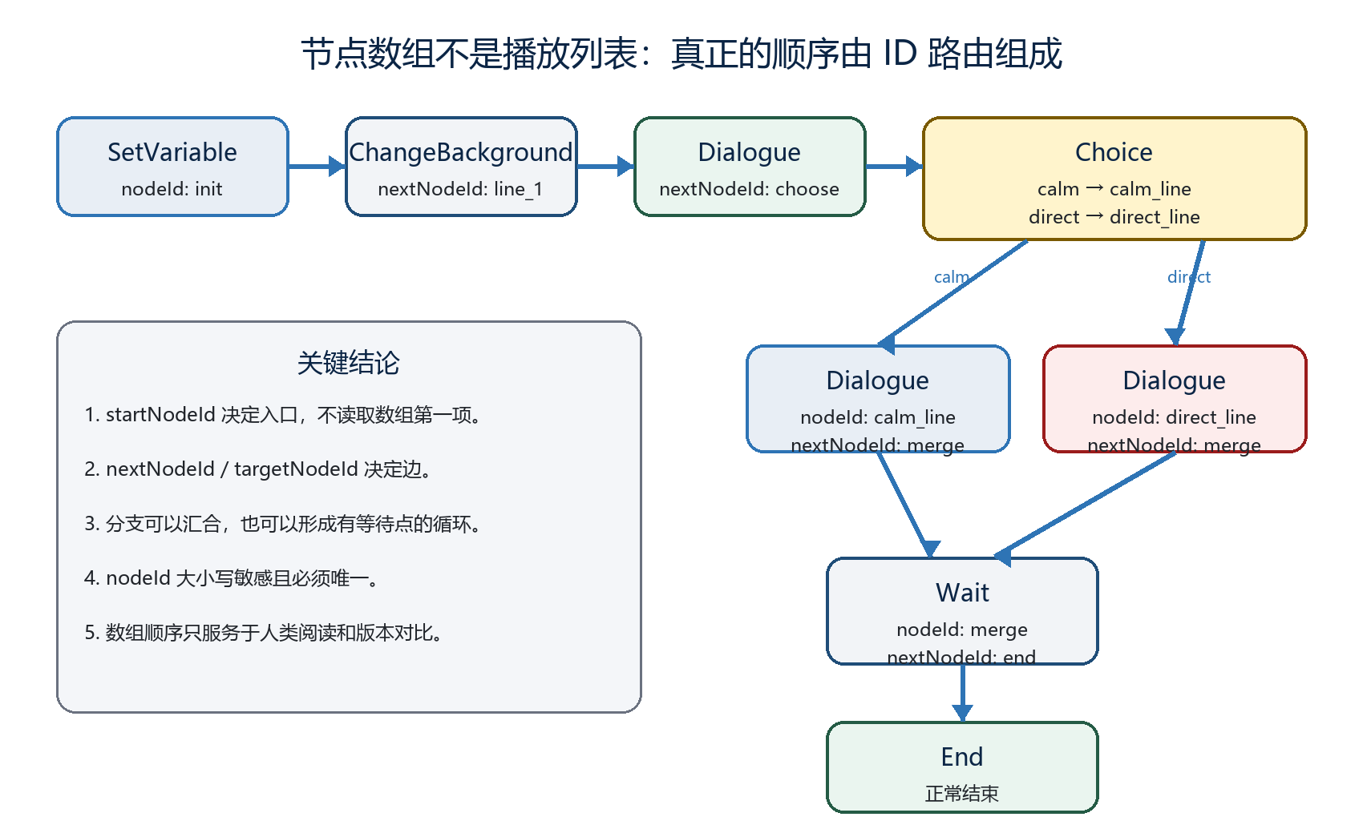
图 1 节点数组的文本顺序与实际路由顺序是两件事
实用建议 为了方便人读，仍建议把 nodes 大致按主线顺序排列，并把分支节点放在其来源附近；但不要依赖这种排列产生运行效果。

1.2 统一 DTO，而不是为每种节点做 JSON 多态
所有节点都使用 StoryNodeData。nodeType 决定当前节点读取 dialogue、choices、variableOperations、conditions、background、portrait、wait 或 parameters 中的哪一部分。未使用字段可以省略。
- 优点：JSON 结构稳定、Newtonsoft 反序列化直接、跨项目复制简单。
- 代价：同一个节点对象看起来有很多可选字段，作者必须按 nodeType 填写正确载荷。
- 保护：StoryJsonSerializer 会先检查入口、ID 唯一性和内置路由；处理器执行时再检查自己的必要载荷。

1.3 Controller 不理解每一种节点
StoryFlowController 只知道处理器会返回 Continue、WaitForDialogue、WaitForChoice、WaitForTime、End 或 Error。节点业务由 IStoryNodeHandler 负责，因此扩展 StartBattle、Timeline、Voice 时不需要修改主状态机。

1.4 等待点把同步节点链切成可交互片段
SetVariable、Condition、Jump 和演出命令通常会在一次 ExecuteFrom 调用中连续执行。Dialogue、Choice、正时长 Wait 会暂停并把下一目标存入运行状态，随后由 Tick、点击或选项提交恢复。
死循环保护 一次 ExecuteFrom 最多连续执行 256 个立即节点。若 Jump / Condition 等组成无等待循环，系统进入 Error，而不是卡死 Unity 主线程。

2. 一份剧情 JSON 的根结构
JSON
{
"formatVersion": 1,
"storyId": "chapter_01_intro",
"startNodeId": "init",
"skipNodeId": "cleanup_before_end",
"nodes": [
{
"nodeId": "init",
"nodeType": "SetVariable",
"nextNodeId": "line_01"
},
{
"nodeId": "line_01",
"nodeType": "Dialogue",
"nextNodeId": "end"
},
{
"nodeId": "end",
"nodeType": "End"
}
]
}
字段 | 是否必填 | 含义 | 作者规则
formatVersion | 建议 | 当前格式版本，当前为 1 | 为未来迁移预留；不要随意更改
storyId | 是 | 剧情定义的稳定 ID | 推荐与文件名及宿主传入值一致
startNodeId | 是 | 实际入口节点 | 不要求是 nodes 数组第一项
skipNodeId | 否 | SkipToEnd 的收尾入口 | 可指向清理演出链；为空时直接结束
nodes | 是 | 全部节点数组 | 至少一个节点，nodeId 全局唯一

2.1 文件名与宿主 storyId
路径与 C#
Assets/Resources/Story/chapter_01_intro.json
// Inspector 或宿主代码只写：
storyPanel.OpenStoryPanel("chapter_01_intro");
- 不写 .json；Resources.Load 会自动按 TextAsset 读取。
- 不写 Assets/Resources/Story/ 前缀。
- 允许 storyId 带子目录，例如 Chapter01/intro，但对应目录必须存在。
- 文件名与 JSON 内 storyId 技术上是两个值；为避免事件、日志和业务记录混乱，必须按团队规范保持一致。

2.2 ID 与枚举的大小写规则
项目 | 规则 | 示例
nodeId / 路由目标 | 大小写敏感（Ordinal） | Line_01 与 line_01 是不同节点
optionId | 提交匹配大小写敏感 | accept 与 Accept 不同
变量名 | 大小写敏感 | ClueCount 与 clueCount 不同
nodeType | 处理器查找大小写不敏感 | Dialogue / dialogue 均可识别；仍建议固定标准拼写
字符串变量比较 | Ordinal，大小写敏感 | calm 不等于 Calm
枚举字符串 | 必须是合法枚举名，禁止整数枚举 | GreaterOrEqual 合法，3 不合法

3. 从 OpenStoryPanel 到节点执行的完整过程
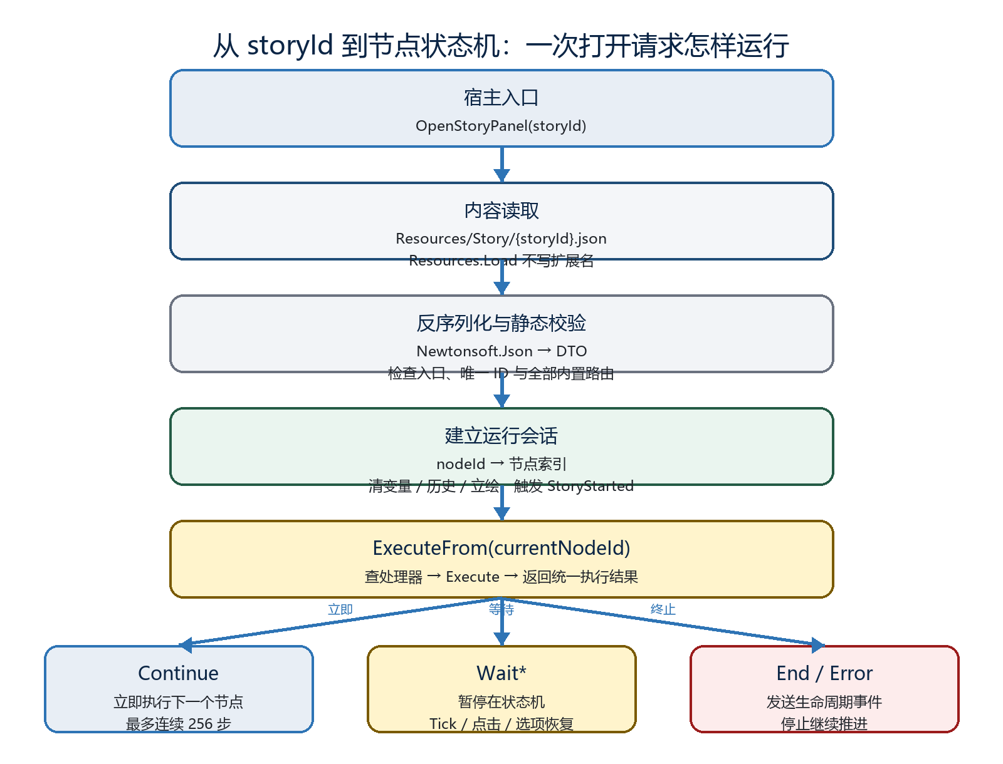
图 2 一次 OpenStoryPanel 请求的完整运行链
- 宿主调用 StorySceneFacade.OpenStoryPanel(storyId)。该方法复用 ShowStory。
- ResourcesStoryContentProvider 读取 Resources/Story/{storyId}.json 的 UTF-8 文本。
- StoryJsonSerializer 使用 Newtonsoft.Json 反序列化，并执行静态校验。
- Controller 建立 nodeId → StoryNodeData 索引；重复 ID 会立即失败。
- RuntimeState.Begin 清空上一会话的变量、立绘、背景、等待状态，并切回 Manual。
- 历史与逐字器清空，面板显示，随后发送 StoryStarted(definition.storyId)。
- ExecuteFrom(startNodeId) 查找当前节点处理器并执行。
- 处理器返回统一结果；Controller 决定立即继续、进入等待、正常结束或错误。

3.1 静态校验具体检查什么
- JSON 非空，能被 Newtonsoft 正常解析；非法枚举字符串在此阶段被拒绝。
- storyId、startNodeId、nodes 非空。
- 每个节点的 nodeId 与 nodeType 非空，nodeId 不重复。
- startNodeId 与非空 skipNodeId 必须指向存在节点。
- 需要 nextNodeId 的内置节点必须填写且目标存在。
- Choice 至少一个选项；同一 Choice 的 optionId 不重复；targetNodeId 都存在。
- Condition 的 trueNodeId / falseNodeId 和 Jump 的 jumpNodeId 都存在。
静态校验的边界 未知 nodeType 只要非空，可以通过通用结构校验；真正执行时若没有注册处理器，才会进入 StoryError。自定义 parameters 的业务字段也必须由自定义处理器自己检查。

3.2 六种执行结果
执行结果 | Controller 动作 | 典型节点
Continue | 同一调用中立即执行 nextNodeId | SetVariable、Condition、Jump、演出节点
WaitForDialogue | 进入 Typing / WaitingAdvance，保存 nextNodeId | Dialogue
WaitForChoice | 进入 ShowingChoice，强制 Manual | Choice
WaitForTime | 进入 WaitingTime，保存秒数与 nextNodeId | Wait
End | 进入 Ended，通知 View 并发送 StoryEnded | End、自定义结束节点
Error | 进入 Error，隐藏交互并发送 StoryError | 数据错误、处理器异常

3.3 正常 End、SkipToEnd 与 CloseStoryPanel 的区别
动作 | 最终状态 | 是否 StoryEnded | 适用场景
执行 End 节点 | Ended | 是 | 正常完成剧情、发奖励或推进任务
SkipToEnd | 执行 skipNodeId；最终通常 Ended | 到达 End 时是 | 玩家跳过但仍需跑必要收尾
CloseStoryPanel | Idle | 否 | 切场景、返回主菜单、主动放弃当前会话
执行错误 | Error | 否，发送 StoryError | JSON、路由或自定义处理器失败

4. 状态机、点击、Auto 与 Skip
状态 | 含义 | 怎样离开
Idle | 没有剧情会话 | OpenStoryPanel
ExecutingNode | 同步执行处理器 | 处理器返回统一结果
Typing | 对白逐字显示 | Tick 完成、点击补全、Skip 可补全
WaitingAdvance | 完整对白等待推进 | 点击、Auto 倒计时、Skip 短延迟
ShowingChoice | 等待可用选项 | SubmitChoice；不会被普通点击推进
WaitingTime | Wait 倒计时 | 时间归零；可跳过时点击或 Skip
Ended | 正常结束 | 重新 OpenStoryPanel 或关闭
Error | 错误终止 | 修复后重新打开或关闭

4.1 Dialogue 的两段式点击
- Typing 时第一次点击：立即补全当前句，不进入下一节点。
- WaitingAdvance 时下一次点击：执行 PendingNextNodeId。
- Choice 状态普通点击无效，必须 SubmitChoice(optionId)。
- Overlay 打开时普通推进与 Tick 都暂停。
- 剧情主体 UI 被隐藏时 Tick 暂停；恢复显示的同一次点击只恢复 UI，并有 0.05 秒输入保护。

4.2 Auto 和 Skip 的延迟规则
Auto 在对白完整后等待 autoDelayOverride；若节点没有覆盖值，则等待 autoBaseDelay + min(2 秒, 文本长度 × 0.02 秒)。Skip 使用 Facade 的 skipDelay，并在允许时直接补全文本或 Wait。
skippable 的真实含义 Dialogue.skippable=false 只阻止 Skip 模式自动瞬间补全文本；当前实现中的玩家手动点击仍可以补全这一句。Wait.skippable=false 则会阻止点击和 Skip 提前结束等待。

5. 11 种内置节点总览
nodeType | 用途 | 主要字段 | 执行节奏
Dialogue | 对白与逐字 | dialogue + nextNodeId | 等待对白
Choice | 显示选项并分支 | choices | 等待选择
SetVariable | 批量写入变量 | variableOperations + nextNodeId | 立即
Condition | 按条件二选一 | conditions + true/falseNodeId | 立即
Jump | 无条件跳转 | jumpNodeId | 立即
ChangeBackground | 切换背景 | background + nextNodeId | 立即
ShowPortrait | 显示/更新立绘 | portrait + nextNodeId | 立即
HidePortrait | 隐藏立绘 | portrait.characterId + nextNodeId | 立即
ChangeExpression | 修改已有立绘表情 | portrait + nextNodeId | 立即
Wait | 等待时间 | wait + nextNodeId | 等待或立即
End | 正常结束剧情 | 无 | 终止

6. 每个内置节点的含义、运行方式与 JSON 写法

6.1 Dialogue：显示一条对白
设计目的：把“谁说、显示什么、怎样逐字、下一步去哪”放在一个可等待节点中。
运行方式：处理器设置当前说话者、刷新立绘高亮、启动逐字器、立即把完整对白写入当前会话历史，然后返回 WaitForDialogue。
JSON
{
"nodeId": "line_01",
"nodeType": "Dialogue",
"nextNodeId": "line_02",
"dialogue": {
"speakerId": "alice",
"speakerName": "爱丽丝",
"text": "门后传来了第二次敲击声。",
"autoDelayOverride": 1.0,
"skippable": true
}
}
- speakerId 用于当前说话者和立绘高亮；speakerName 是玩家看到的名字。
- text 为空也合法，会直接进入 WaitingAdvance。
- autoDelayOverride < 0 使用 Facade 默认算法；≥ 0 时直接采用该秒数。
- nextNodeId 必填且必须存在。

6.2 Choice：显示选项并跳往不同目标
设计目的：把玩家决策、可用条件、不可用表现、变量写入和目标节点绑定在每个 option 上。
运行方式：显示前计算条件。Hide 会移除不可用项，Disable 会显示但不可点击。提交时再次验证条件，变量操作全部成功后记录历史、恢复 Manual、隐藏选项并执行 targetNodeId。
JSON
{
"nodeId": "choose_door",
"nodeType": "Choice",
"choices": [
{
"optionId": "open",
"text": "打开门",
"targetNodeId": "door_opened",
"conditionMode": "All",
"unavailableMode": "Disable",
"conditions": [
{
"variableName": "has_key",
"comparison": "Equals",
"compareValue": {
"valueType": "Bool",
"boolValue": true
}
}
],
"variableOperations": []
}
]
}
- Choice 节点自身不使用 nextNodeId；每个 option 都必须提供 targetNodeId。
- 同一 Choice 内 optionId 必须唯一。
- 若筛选后没有任何可显示选项，运行时进入 Error。
- Choice 出现时 Auto / Skip 被强制恢复为 Manual，防止自动误选。

6.3 SetVariable：建立或修改剧情变量
设计目的：用数据驱动的方式记录本次剧情会话中的选择、计数、开关和文本标签。
运行方式：把 variableOperations 复制到临时工作区执行；全部成功后一次性提交。任意操作失败时正式变量完全不变。
JSON
{
"nodeId": "init_values",
"nodeType": "SetVariable",
"nextNodeId": "line_01",
"variableOperations": [
{
"variableName": "clue_count",
"operation": "Set",
"value": {
"valueType": "Int",
"intValue": 1
}
},
{
"variableName": "clue_count",
"operation": "Add",
"value": {
"valueType": "Int",
"intValue": 2
}
}
]
}
- Set 可以创建或覆盖 Bool、Int、String。
- Add 只允许 Int；变量不存在时从 0 开始。
- Int 加法使用 checked，溢出会报错且整批操作不提交。
- 变量只存在于当前剧情内存会话；打开新剧情或关闭面板会清空。

6.4 Condition：根据变量走 true / false 分支
设计目的：让剧情作者用 JSON 表达条件分支，而不把分支硬编码到 Controller。
运行方式：按 conditionMode 计算 conditions；成立执行 trueNodeId，否则执行 falseNodeId。两个路由都必须存在。
JSON
{
"nodeId": "check_clues",
"nodeType": "Condition",
"conditionMode": "All",
"conditions": [
{
"variableName": "clue_count",
"comparison": "GreaterOrEqual",
"compareValue": {
"valueType": "Int",
"intValue": 3
}
}
],
"trueNodeId": "found_truth",
"falseNodeId": "need_more_clues"
}
- All 表示全部成立；Any 表示至少一项成立。
- 空 conditions 在当前实现中默认返回 true。
- Exists / NotExists 不需要 compareValue 的实际值。
- 数值大小比较应确保两侧 valueType 一致。

6.5 Jump：无条件跳转
设计目的：提供显式汇合、循环入口或把复杂线路拆成多个逻辑区块的能力。
运行方式：处理器不改变其他状态，直接返回 Continue(jumpNodeId)。
JSON
{
"nodeId": "back_to_menu",
"nodeType": "Jump",
"jumpNodeId": "choose_topic"
}
- jumpNodeId 必填且必须存在。
- 不要创建没有 Dialogue、Choice 或正时长 Wait 的纯立即循环。
- 单纯汇合时也可以直接让多个节点的 nextNodeId 指向同一个目标，不必额外创建 Jump。

6.6 ChangeBackground：切换背景状态
设计目的：让剧情逻辑保存稳定 backgroundId，把 Sprite、Addressables 或动画映射交给 View。
运行方式：写入 RuntimeState.CurrentBackgroundId，调用 View.SetBackground，并立即执行 nextNodeId。负 fadeSeconds 会按 0 处理。
JSON
{
"nodeId": "enter_archive",
"nodeType": "ChangeBackground",
"nextNodeId": "show_alice",
"background": {
"backgroundId": "archive_room",
"fadeSeconds": 0.7
}
}
- backgroundId 必须非空。
- 内置 StoryPanelView 只提供占位颜色映射；正式宿主可修改预制体或替换 View。
- 因为这是立即节点，淡入动画是否真正等待完成由自定义 View / 自定义节点策略决定。

6.7 ShowPortrait：显示或更新立绘
设计目的：用角色 ID 管理一份可复用的立绘状态，而不是让 JSON 直接引用 Unity 对象。
运行方式：若角色尚不存在则创建状态；已存在则更新非空位置/表情，设置 visible=true，随后把完整快照发送给 View。
JSON
{
"nodeId": "show_alice",
"nodeType": "ShowPortrait",
"nextNodeId": "alice_line",
"portrait": {
"characterId": "alice",
"positionId": "left",
"expressionId": "neutral",
"brightness": 1.0,
"scale": 1.0
}
}
- characterId 必须非空；同一 characterId 在运行时只有一份状态。
- positionId / expressionId 为空时保留已有值。
- brightness ≤ 0 或 scale ≤ 0 会回退为 1。
- View 收到的是排序后的深拷贝，不能反向修改核心状态。

6.8 HidePortrait：隐藏指定角色
设计目的：隐藏角色但保留其位置、表情等状态，后续再次 ShowPortrait 时可继续使用。
运行方式：查找 characterId，若存在则 visible=false；如果该角色正在说话，同时清空 ActiveSpeakerId；然后刷新完整立绘快照。
JSON
{
"nodeId": "hide_alice",
"nodeType": "HidePortrait",
"nextNodeId": "ending_line",
"portrait": {
"characterId": "alice"
}
}
- characterId 必须非空。
- 角色此前不存在时不会报错，只是没有可隐藏对象。
- 隐藏不会删除状态；下一次显示可以只填写 characterId 和需要覆盖的字段。

6.9 ChangeExpression：修改已有立绘表情
设计目的：把表情变化单独作为演出命令，避免重复写完整 ShowPortrait。
运行方式：仅修改已经存在的 characterId；随后刷新立绘快照并立即继续。
JSON
{
"nodeId": "alice_surprised",
"nodeType": "ChangeExpression",
"nextNodeId": "alice_reacts",
"portrait": {
"characterId": "alice",
"expressionId": "surprised"
}
}
- characterId 必须非空。
- 若角色尚未通过 ShowPortrait 建立，当前实现会静默不创建；因此先 ShowPortrait。
- expressionId 如何映射实际 Sprite 或动画由 View 负责。

6.10 Wait：建立时间等待点
设计目的：用于镜头停顿、背景过渡后的留白或演出节拍。
运行方式：seconds 被限制为非负；大于 0 时进入 WaitingTime。时间归零后执行 nextNodeId。若为 0，则在同一 ExecuteFrom 中立即继续。
JSON
{
"nodeId": "pause_after_door",
"nodeType": "Wait",
"nextNodeId": "line_after_pause",
"wait": {
"seconds": 0.8,
"skippable": true
}
}
- nextNodeId 必填且必须存在。
- skippable=true 时玩家点击或 Skip 可以提前结束。
- skippable=false 时只能等待计时归零。
- 使用 unscaledDeltaTime，因此 Time.timeScale=0 时仍会推进。

6.11 End：正常结束剧情
设计目的：给状态机一个明确收尾点，区分“正常完成”与“宿主主动关闭”。
运行方式：返回 End，Controller 进入 Ended、恢复 Manual、清理交互提示、通知 View，并发送 StoryEnded(storyId)。
JSON
{
"nodeId": "end",
"nodeType": "End"
}
- End 不需要 nextNodeId。
- 建议所有正常线路最终显式连接 End。
- 奖励、任务推进和下一流程应由宿主监听 StoryEnded，而不是让 View 直接调用战斗或场景代码。

7. 变量、条件与 Choice 的深层规则

7.1 三种变量值
valueType | 有效字段 | 适合内容 | 示例
Bool | boolValue | 开关、是否完成、是否拥有 | has_key = true
Int | intValue | 线索数、好感、计数器 | clue_count = 3
String | stringValue | 路线名、标签、选择结果 | approach = calm

联合值规则 valueType 决定真正读取哪个字段。写 Int 时不要只写 intValue 而漏掉 valueType；否则会按默认 Bool 解释。

7.2 比较类型
comparison | 含义 | 关键边界
Equals | 同类型且值相等 | 变量不存在或类型不同为 false
NotEquals | 值不相等 | 类型不同在当前实现中为 true
Greater / GreaterOrEqual | 大于 / 大于等于 | 建议只用于同类型 Int
Less / LessOrEqual | 小于 / 小于等于 | 建议只用于同类型 Int
Exists | 变量键存在 | 无需 compareValue
NotExists | 变量键不存在 | 无需 compareValue

Bool 和 String 在代码层也可参与 Compare，但剧情作者应把大小比较限制在 Int；字符串使用 Ordinal 比较，容易产生不符合自然语言直觉的结果。

7.3 原子提交为什么重要
一个 SetVariable 节点或 Choice 选项可以包含多条 variableOperations。系统先在变量副本上依次执行，只有全部成功才替换正式字典。
JSON
// 示例：第二条 Add 因类型错误失败
// 结果：第一条 Set 也不会写入正式变量
"variableOperations": [
{
"variableName": "route",
"operation": "Set",
"value": { "valueType": "String", "stringValue": "A" }
},
{
"variableName": "route",
"operation": "Add",
"value": { "valueType": "Int", "intValue": 1 }
}
]

7.4 Choice 为什么显示时和提交时都检查条件
显示时检查用于生成 UI；提交时再检查用于防止变量在等待期间被其他系统或未来扩展改变后，仍提交已经失效的选择。这是“显示结果不是授权结果”的安全边界。

8. 从零扩展一条剧情的写作步骤
- 确定稳定 storyId 和文件名，例如 chapter_02_archive。
- 先写根对象与一个 End 节点，确保终点存在。
- 设计主干节点 ID，不要先写大段对白；先画 start → … → end 的路线。
- 把背景、立绘、变量初始化等立即节点插入主干。
- 加入 Dialogue 等等待点，确保长立即链有自然交互节奏。
- 加入 Choice / Condition 分支，并明确每条分支最终汇合还是独立结束。
- 为 SkipToEnd 设计必要收尾链；若无必要收尾，可省略 skipNodeId。
- 检查所有路由目标、ID 大小写、变量类型和枚举字符串。
- 把 JSON 放到 Resources/Story，宿主用不带扩展名的 storyId 打开。
- 在 Console 观察 StoryError，并分别走完所有选项和条件分支。

8.1 推荐的 nodeId 命名
类型 | 推荐格式 | 示例
对白 | 角色或场景 + 序号/含义 | alice_01_warning
选项 | choose_ + 主题 | choose_archive_route
条件 | check_ + 条件 | check_has_key
变量 | set_ / add_ + 变量 | set_route_calm
演出 | show_ / hide_ / bg_ + 资源 | bg_archive_room
汇合 | merge_ + 主题 | merge_after_choice
结束 | end 或 end_ + 结果 | end_success

- 只使用英文字母、数字和下划线，避免空格与全角标点。
- nodeId 表达“节点身份”，不要写成纯数字 001、002，排错时难以理解。
- 重排 nodes 数组时不要顺手改 nodeId；ID 是路由引用和日志定位的稳定键。

8.2 分支设计：先决定汇合策略
- 短反馈分支：每个选项各说一句，再汇合到同一个主线节点。
- 状态分支：选项写入变量，后面由 Condition 在更远位置产生影响。
- 独立结局：每个选项走到不同 End；宿主通过业务变量或 StoryEnded 后的进度判断结局。
- 重复菜单：选项处理完 Jump 回 Choice；必须保证循环中存在 Choice 等等待点。

9. 可直接复制的完整剧情示例
这个示例覆盖根字段、变量初始化、背景、立绘、Dialogue、Choice、Set/Add、Condition、表达变化、Wait、跳过收尾和 End。可直接保存为 Assets/Resources/Story/chapter_01_door.json。
JSON
{
"formatVersion": 1,
"storyId": "chapter_01_door",
"startNodeId": "init",
"skipNodeId": "cleanup",
"nodes": [
{
"nodeId": "init",
"nodeType": "SetVariable",
"nextNodeId": "bg_hall",
"variableOperations": [
{
"variableName": "has_key",
"operation": "Set",
"value": {
"valueType": "Bool",
"boolValue": false
}
},
{
"variableName": "courage",
"operation": "Set",
"value": {
"valueType": "Int",
"intValue": 1
}
}
]
},
{
"nodeId": "bg_hall",
"nodeType": "ChangeBackground",
"nextNodeId": "show_alice",
"background": {
"backgroundId": "old_hall",
"fadeSeconds": 0.4
}
},
{
"nodeId": "show_alice",
"nodeType": "ShowPortrait",
"nextNodeId": "alice_intro",
"portrait": {
"characterId": "alice",
"positionId": "left",
"expressionId": "neutral",
"brightness": 1.0,
"scale": 1.0
}
},
{
"nodeId": "alice_intro",
"nodeType": "Dialogue",
"nextNodeId": "choose_action",
"dialogue": {
"speakerId": "alice",
"speakerName": "爱丽丝",
"text": "门锁上有新鲜划痕，钥匙应该就在附近。",
"autoDelayOverride": 0.8,
"skippable": true
}
},
{
"nodeId": "choose_action",
"nodeType": "Choice",
"choices": [
{
"optionId": "search",
"text": "搜索走廊",
"targetNodeId": "find_key",
"conditionMode": "All",
"unavailableMode": "Hide",
"conditions": [],
"variableOperations": []
},
{
"optionId": "force",
"text": "直接撞门",
"targetNodeId": "add_courage",
"conditionMode": "All",
"unavailableMode": "Hide",
"conditions": [],
"variableOperations": []
}
]
},
{
"nodeId": "find_key",
"nodeType": "SetVariable",
"nextNodeId": "check_key",
"variableOperations": [
{
"variableName": "has_key",
"operation": "Set",
"value": {
"valueType": "Bool",
"boolValue": true
}
}
]
},
{
"nodeId": "add_courage",
"nodeType": "SetVariable",
"nextNodeId": "check_key",
"variableOperations": [
{
"variableName": "courage",
"operation": "Add",
"value": {
"valueType": "Int",
"intValue": 1
}
}
]
},
{
"nodeId": "check_key",
"nodeType": "Condition",
"conditionMode": "All",
"conditions": [
{
"variableName": "has_key",
"comparison": "Equals",
"compareValue": {
"valueType": "Bool",
"boolValue": true
}
}
],
"trueNodeId": "opened_with_key",
"falseNodeId": "opened_by_force"
},
{
"nodeId": "opened_with_key",
"nodeType": "Dialogue",
"nextNodeId": "pause",
"dialogue": {
"speakerId": "alice",
"speakerName": "爱丽丝",
"text": "钥匙转动时，门后的人停止了呼吸。",
"autoDelayOverride": 0.9,
"skippable": true
}
},
{
"nodeId": "opened_by_force",
"nodeType": "ChangeExpression",
"nextNodeId": "force_line",
"portrait": {
"characterId": "alice",
"expressionId": "angry"
}
},
{
"nodeId": "force_line",
"nodeType": "Dialogue",
"nextNodeId": "pause",
"dialogue": {
"speakerId": "alice",
"speakerName": "爱丽丝",
"text": "门板裂开了。里面的人显然已经听见。",
"autoDelayOverride": 0.9,
"skippable": true
}
},
{
"nodeId": "pause",
"nodeType": "Wait",
"nextNodeId": "cleanup",
"wait": {
"seconds": 0.6,
"skippable": true
}
},
{
"nodeId": "cleanup",
"nodeType": "HidePortrait",
"nextNodeId": "end",
"portrait": {
"characterId": "alice"
}
},
{
"nodeId": "end",
"nodeType": "End"
}
]
}

9.1 实际运行线路
- 入口：init → bg_hall → show_alice → alice_intro。
- 选择“搜索走廊”：find_key 把 has_key=true → check_key → opened_with_key。
- 选择“直接撞门”：add_courage 增加计数 → check_key 为 false → opened_by_force → force_line。
- 两条线路都汇合到 pause → cleanup → end。
- 玩家按 SkipToEnd 时直接从 cleanup 开始，因此仍会隐藏立绘后再结束。

10. 扩展自定义节点：把战斗、Timeline 或语音交给宿主

10.1 扩展原则
- Story 程序集不引用 BattleResolver、场景控制器或宿主单例。
- 自定义处理器读取 node.parameters，验证参数并发布明确事件。
- 真正的战斗加载、Timeline 播放和场景切换由宿主执行。
- 处理器必须返回 StoryNodeExecutionResult，不能把 Controller 留在未知状态。
- 当前没有“等待外部事件后在同一剧情中恢复”的专用结果；跨系统流程推荐结束当前剧情，宿主完成后打开 nextStoryId。

10.2 JSON 中的 parameters
JSON
{
"nodeId": "start_battle",
"nodeType": "StartBattle",
"parameters": {
"encounterId": "encounter_archive_01",
"nextStoryId": "chapter_01_after_battle"
}
}
参数格式 当前 Newtonsoft 版本中 parameters 是 JSON 对象，直接映射为 Dictionary<string, string>。建议所有值都写成字符串；不要使用上一轮 JsonUtility 的 key/value 数组格式。

10.3 自定义处理器示例
C#
using System;
using ProjectGuilt.Story;
public sealed class StartBattleNodeHandler : IStoryNodeHandler
{
public string NodeType => "StartBattle";
public event Action<string, string> BattleRequested;
public StoryNodeExecutionResult Execute(
StoryNodeExecutionContext context,
StoryNodeData node)
{
string encounterId;
string nextStoryId;
if (node.parameters == null ||
!node.parameters.TryGetValue("encounterId", out encounterId) ||
string.IsNullOrWhiteSpace(encounterId))
{
return StoryNodeExecutionResult.Error(
node.nodeId + " 缺少 encounterId");
}
node.parameters.TryGetValue("nextStoryId", out nextStoryId);
BattleRequested?.Invoke(encounterId, nextStoryId);
// 当前剧情在这里正常结束。
return StoryNodeExecutionResult.End();
}
}

10.4 注册与宿主续播
C#
[SerializeField] private StorySceneFacade storyFacade;
private StartBattleNodeHandler battleNode;
private string nextStoryId;
private void Awake()
{
battleNode = new StartBattleNodeHandler();
battleNode.BattleRequested += HandleBattleRequested;
((IStorySceneConfigurator)storyFacade)
.RegisterNodeHandler(battleNode);
}
private void HandleBattleRequested(
string encounterId,
string requestedNextStoryId)
{
nextStoryId = requestedNextStoryId;
StartBattle(encounterId);
}
private void HandleBattleFinished()
{
if (!string.IsNullOrWhiteSpace(nextStoryId))
storyFacade.OpenStoryPanel(nextStoryId);
}
- 在调用 OpenStoryPanel 前完成注册。
- NodeType 查找大小写不敏感；同名后注册处理器会覆盖已有处理器，包括内置类型。除非有明确替换需求，不要复用内置 NodeType。
- 处理器抛出的异常会被执行器捕获并转换为 StoryError。
- Facade 会缓存自定义处理器；重新 ConfigureDependencies 后仍会注册到新 Controller。

10.5 自定义处理器可返回什么
返回方法 | 适合情况 | 注意
Continue(nextNodeId) | 同步完成后继续当前剧情 | 目标为空会在下一步报错
WaitForDialogue(nextNodeId) | 自定义处理器启动了逐字器 | 通常只应由 Dialogue 类处理器使用
WaitForChoice() | 自定义处理器显示了选项 | 还需实现 SubmitChoice 对应数据语义
WaitForTime(nextNodeId, seconds, skippable) | 纯计时等待 | 不能代表未知时长外部战斗
End() | 把控制权交还宿主 | 推荐用于 StartBattle / 切场景边界
Error(message) | 参数或外部前置条件不满足 | 提供带 nodeId 的可操作错误

11. 常见错误、现象与排查顺序
现象 / 错误 | 常见原因 | 修复方法
找不到剧情 JSON | storyId 写了扩展名、目录错误或文件不在 Resources | 只传相对 Story 目录且不带 .json
startNodeId 指向不存在节点 | 入口拼写或大小写不同 | 按 nodeId 原样修正
缺少 nextNodeId | Dialogue / SetVariable / 演出 / Wait 没有后续 | 显式连接下一个节点或 End
Choice 没有任何可显示选项 | 所有选项 Hide 且条件不成立 | 保留兜底选项或使用 Disable
点击 Choice 没反应 | 选项条件失效、按钮禁用或 optionId 不匹配 | 检查提交时条件与 ID 大小写
ChangeExpression 没表现 | 角色未先 ShowPortrait，或 View 无资源映射 | 先显示角色并检查 expressionId 映射
剧情立即 Error：未注册 nodeType | 自定义处理器尚未注册或拼写不同 | 在 OpenStoryPanel 前注册
连续立即执行超过上限 | Jump / Condition 形成无等待循环 | 在循环中加入 Dialogue / Choice / 正时长 Wait
Skip 没有执行必要收尾 | skipNodeId 直接指 End 或为空 | 让 skipNodeId 指向 cleanup 链
正常完成后宿主没推进 | 监听了 Close 而不是 StoryEnded，或订阅生命周期错误 | 在 OnEnable/Awake 订阅 StoryEnded
读取 SaveGame 后无法中途续接 | Story 不保存内部节点、逐字、Choice 等现场 | 宿主保存稳定 nextStoryId 或检查点并重新打开

11.1 发布前 JSON 自检清单
- □ 文件位于 Assets/Resources/Story，宿主传入值不带 .json。
- □ 文件名、根 storyId、宿主业务记录使用同一稳定 ID。
- □ startNodeId 存在；skipNodeId 为空或存在。
- □ 所有 nodeId 唯一，且大小写与路由引用完全一致。
- □ 每个 nodeType 使用标准拼写或已注册自定义处理器。
- □ Dialogue、SetVariable、背景、立绘、表情、Wait 都有合法 nextNodeId。
- □ 每个 Choice 至少有一个不会被全部隐藏的兜底选项。
- □ Condition 两个分支都能到达有效节点。
- □ Add 的变量和值都是 Int；条件比较的 valueType 一致。
- □ 所有正常路线最终到达 End；循环包含等待点。
- □ SkipToEnd 路线执行必要清理后到达 End。
- □ 分别测试 Manual、Auto、Skip、历史、Overlay 和所有分支。

附录 A：节点路由字段速查
节点 | 入口载荷 | 出口字段 | 是否必须等待
Dialogue | dialogue | nextNodeId | 是
Choice | choices[] | choice.targetNodeId | 是
SetVariable | variableOperations[] | nextNodeId | 否
Condition | conditions[] | trueNodeId / falseNodeId | 否
Jump | — | jumpNodeId | 否
ChangeBackground | background | nextNodeId | 否
ShowPortrait | portrait | nextNodeId | 否
HidePortrait | portrait.characterId | nextNodeId | 否
ChangeExpression | portrait | nextNodeId | 否
Wait | wait | nextNodeId | seconds > 0 时是
End | — | — | 终止
自定义 | parameters 或自定义字段 | 由处理器结果决定 | 由处理器决定

附录 B：最小线性剧情模板
JSON
{
"formatVersion": 1,
"storyId": "my_story",
"startNodeId": "line_01",
"skipNodeId": "end",
"nodes": [
{
"nodeId": "line_01",
"nodeType": "Dialogue",
"nextNodeId": "end",
"dialogue": {
"speakerId": "",
"speakerName": "旁白",
"text": "这是第一条剧情。",
"autoDelayOverride": -1.0,
"skippable": true
}
},
{
"nodeId": "end",
"nodeType": "End"
}
]
}

附录 C：源码阅读定位
想理解什么 | 当前源码
JSON DTO 和 11 种 nodeType | Assets/Scripts/Story/Data/StoryDataModels.cs
枚举和值域 | Assets/Scripts/Story/Data/StoryEnums.cs
Newtonsoft 设置与静态校验 | Assets/Scripts/Story/Data/StoryJsonSerializer.cs
处理器和统一执行结果 | Assets/Scripts/Story/Core/StoryNodeExecutor.cs
节点循环、状态迁移、输入与 Auto/Skip | Assets/Scripts/Story/Core/StoryFlowController.cs
变量原子写入与条件比较 | Assets/Scripts/Story/Core/StoryVariableStore.cs
逐字显示 | Assets/Scripts/Story/Core/StoryTextPresenter.cs
背景、立绘、等待等会话状态 | Assets/Scripts/Story/Core/StoryRuntimeState.cs
默认 Resources 读取规则 | Assets/Scripts/Story/Infrastructure/ResourcesStoryContentProvider.cs
宿主 API 与自定义节点注册 | Assets/Scripts/Story/Api/StorySceneFacade.cs / StoryContracts.cs
完整测试剧情 | Assets/Resources/Story/story_test_demo.json

最终判断标准 当你能仅凭 startNodeId 和所有路由字段，在纸上画出完整节点图；并能指出每条边是立即执行、等待点击、等待选择、等待时间还是结束时，就已经真正理解了当前 Story 节点系统。

